* 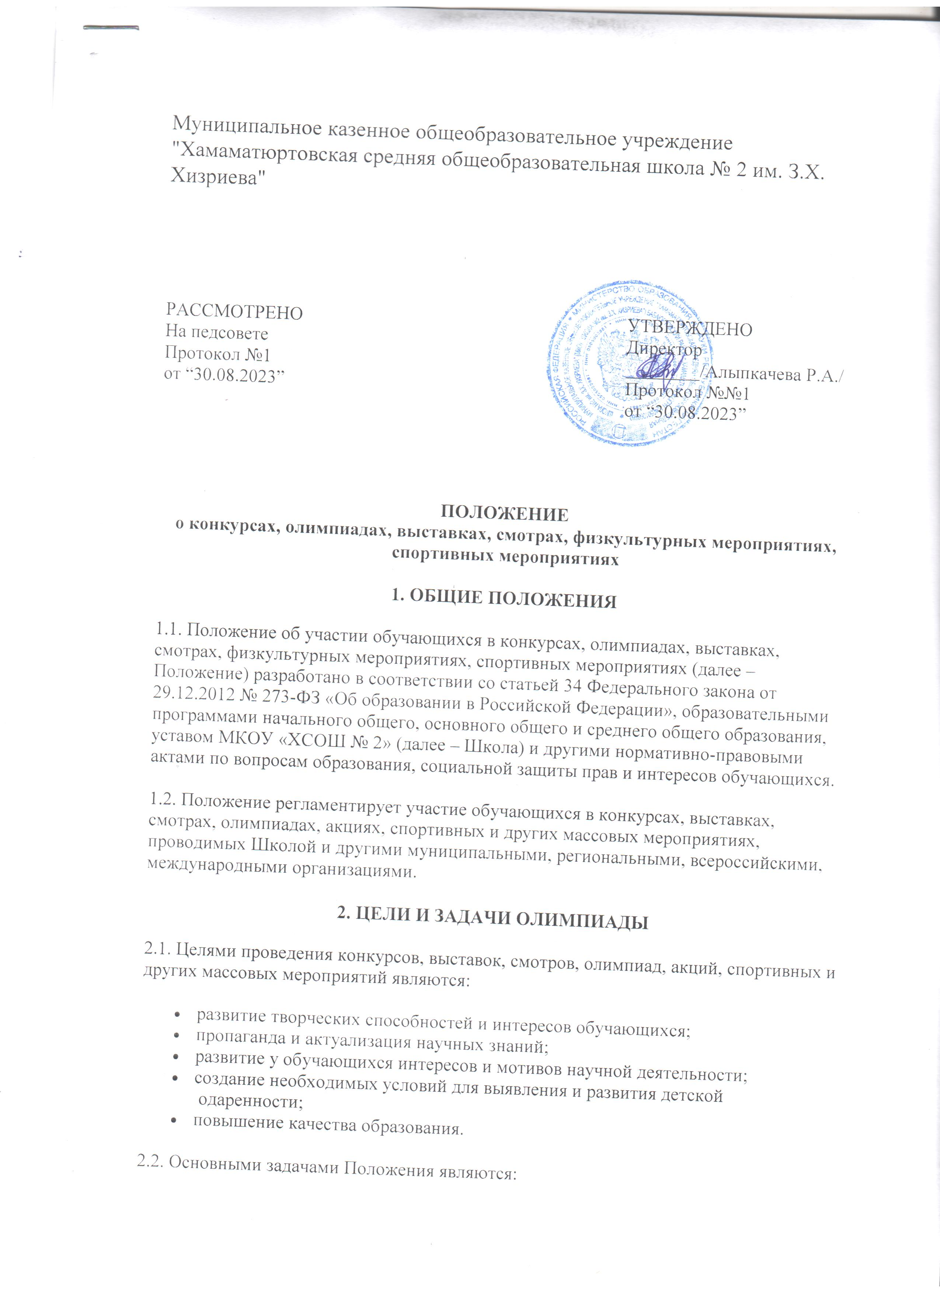поддержка и развитие общественно полезных дел обучающихся Школы в целом;
* стимулирование и активизация обучающихся в освоении образовательных задач;
* способствование развитию и социализации обучающихся;
* стремление сделать Школу социальным центром притяжения обучающихся и их родителей (законных представителей), центром общественной жизни.

2.3. Конкурсы, фестивали способствуют:

* развитию общественно полезных инициатив обучающихся;
* объединению обучающихся Школы и являются традиционными и инновационными.

**3. УЧАСТНИКИ ПРОВЕДЕНИЯ**

3.1. Участниками проведения конкурсов, выставок, смотров, олимпиад, акций, спортивных и других массовых мероприятий могут быть все обучающиеся по собственному желанию и при наличии устного (при необходимости письменного) согласия родителей (законных представителей).

**4. НАПРАВЛЕНИЯ**

4.1. Направления конкурсов, выставок, смотров, олимпиад, акций, спортивных и других массовых мероприятий:

* поддержка детских инициатив, направленных на выявление творческих способностей обучающихся;
* поддержка проектов, которые направлены на изучение и охрану природы, защиту животных, улучшение состояния окружающей среды;
* поддержка партнерских конкурсов, фестивалей между группами и другими организациями различных уровней;
* поддержка партнерских конкурсов, фестивалей.

4.2. Фестивали, конкурсы не должны носить разовый характер, а являться частью долгосрочного проекта, востребованного всеми участниками. Конкурсы в рамках этого направления могут быть осуществлены на базе имеющихся в Школе клубов и кружков, с использованием материальной базы Школы.

**5. СРОКИ РЕАЛИЗАЦИИ КОНКУРСОВ, ВЫСТАВОК, СМОТРОВ, ОЛИМПИАД, АКЦИЙ, СПОРТИВНЫХ И ДРУГИХ МАССОВЫХ МЕРОПРИЯТИЙ**

5.1. Конкурсы, выставки, смотры, олимпиады, акции, спортивные и другие массовые мероприятия реализуются в сроки, установленные условиями конкурсов, фестивалей.

**6. ЗАКЛЮЧИТЕЛЬНЫЕ ПОЛОЖЕНИЯ**

6.1. Администрация и педагоги Школы принимают меры к постоянному совершенствованию системы проведения олимпиад, конкурсов, выставок, увеличению охвата участников, повышению результативности участия на различных уровнях.